NÁZEV ŠKOLY: Základní škola J. E. Purkyně a ZUŠ Libochovice
AUTOR : Mgr. Jana Christenová
NÁZEV: Vy_32_INOVACE_05_Čj_Skladba, druhy vět vedlejších
TEMA: Skladba, druhy vět vedlejších
ČÍSLO PROJEKTU: CZ.1.07/1.4.00/21.2803

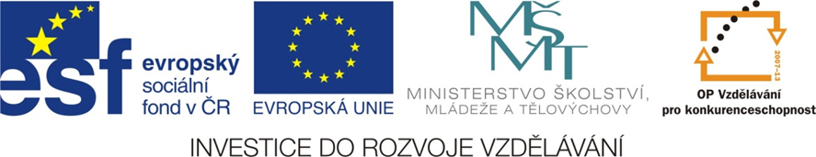

Anotace | Žáci si procvičí souvětí podřadná (druhy vět vedlejších), souřadná, spojovací výrazy, grafy souvětí
Autor | Mgr. Jana Christenová
Jazyk | čeština
Očekávaný výstup | Využívání znalostí o jazykové normě při tvoření vět
Speciální vzdělávací potřeby | - žádné -
Zpětná vazba | Seznámení s řešením, vlastní ohodnocení
Druh učebního materiálu | Pracovní list
Druh interaktivity | Aktivita
Cílová skupina | žák
Stupeň a typ vzdělávání | základní vzdělávání – druhý stupeň
Typická věková skupina | 14 - 15 let
Materiál vyhovuje výuce

SKLADBA - pracovní list
- Nakresli graf souvětí a urči druh věty vedlejší.

Vydal se tam, kde byla schůdnější cesta.

Počkej doma, dokud se nevrátím.

Vůbec si neumím představit, že tam nepřišel.

Budeš-li klidná, všechno se urovná.

- Vytvoř souvětí dle grafu a urči druh vedlejší věty

I.Ha I.Hb
II.V
který

- Vymysli souvětí souřadné s následujícími významovými poměry.

- Slučovací

- Odporovací

- Stupňovací

- Příčinný

SKLADBA - pracovní list (řešení)

- Nakresli graf souvětí a urči druh věty vedlejší.
I.H
Vydal se tam, kde byla schůdnější cesta.
II.V.V.V
kde přísl. místní
I.H
Počkej doma, dokud se nevrátím.
II.V
přísl. časová
I.H
Vůbec si neumím představit, že tam nepřišel.
II.V
předmětná
Budeš-li klidná, všechno se urovná.
II.H
I.V
Budeš-li přísl. podmínková
- Vytvoř souvětí dle grafu a urči druh vedlejší věty
I.Ha I.Hb
II.V
který Dům, který stál na konci ulice, se zdál opuštěný.

- Vymysli souvětí souřadné s následujícími významovými poměry.

- Slučovací (a, i, také, ani, pak….jednak-jednak, ani-ani…)

- Odporovací (ale, avšak, však, nýbrž, sice-ale…)

- Stupňovací (ba, dokonce, ba i, dokonce i, nejen-nýbrž i, nejen-ale dokonce…)

- Příčinný (neboť, vždyť, totiž, však také)

